|  |  |  |  |  |  |  |  |
| --- | --- | --- | --- | --- | --- | --- | --- |
| |  | | --- | | Java 2 | | Location | |  | | **Fabien Beaujean**  **Luc Lorentz** | | **Promotion 2018** | | **09/05/2016** |  |  | | --- | |  | |



# Sommaire

Introduction 1

I. Mode d’emploi 2

A. Installation 2

B. Page de connexion 2

C. Page d’accueil 3

D. Page « Mon compte » 4

E. Page véhicules 4

1) Page d’accueil 5

2) Création et modification d’un véhicule 6

3) Suppression d’un véhicule 6

4) Informations détaillés d’un véhicule 7

5) Création et modification d’un exemplaire 8

F. Page emprunteurs 9

1) Page d’accueil 9

2) Création ou modification d’un emprunteur 10

G. Page emprunts 11

1) Page d’accueil 11

2) Création d’une location 12

3) Retour d’une location 13

4) Consultation de la facture 14

II. Structures de données 15

A. Base de données 15

B. Diagrammes des classes 16

Conclusion 19

Webographie 20

# Introduction

Dans le cadre de nos cours de programmation en Java, nous avons été amenés à réaliser une application orientée objet de gestion et de location d’une flotte de véhicule. L’objectif de ce projet est de nous permettre de réunir dans une même application, tous les acquis réalisés au cours de l’année mais aussi de découvrir de nouveaux aspects du langage.

Dans notre propre projet, nous avons décidé de réaliser une application web au lieu d’utiliser Swing. L’intérêt était de découvrir la création web en Java et d’utiliser d’autres librairies telles qu’Apache Velocity Engine ou Spark Framework etc.

De plus, nous sommes partis du postulat qu’il s’agissait d’une application interne à l’entreprise cliente. Par conséquent, seuls les employés de l’entreprise peuvent l’utiliser pour procéder aux réservations ; les clients n’y ont pas directement accès.

# I. Mode d’emploi

## A. Installation

Le programme utilise pour fonctionner le framework Java « Spark » ainsi que le serveur « Jetty ». Pour démarrer le serveur afin de le tester, il suffit d’exécuter la commande :

Java –jar location.jar

Et le projet démarrera sur le port 4567. Il faut également penser à configurer la base de données. Le fichier SQL permettant de remplir la base se nomme « data.sql ». Dans la configuration de l’application, les informations de connexions à la base de données PostgreSql sont les suivantes :

Hôte : localhost

Base de données : efrei-location

Utilisateur : postgres

Mot de passe : root

Port : 5432

## B. Page de connexion

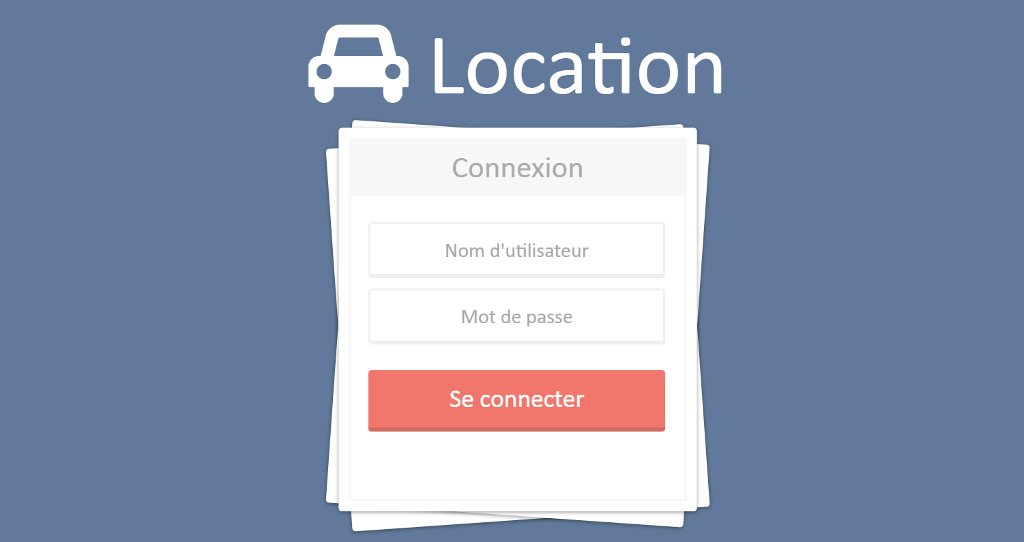

Page de connexion

Lorsque l’employé n’est pas connecté, l’application s’ouvre sur une page de connexion. L’utilisateur doit alors saisir son nom d’utilisateur ainsi que son mot de passe. Si le couple identifiant/mot de passe est correct, alors la page d’accueil s’affiche.

## C. Page d’accueil

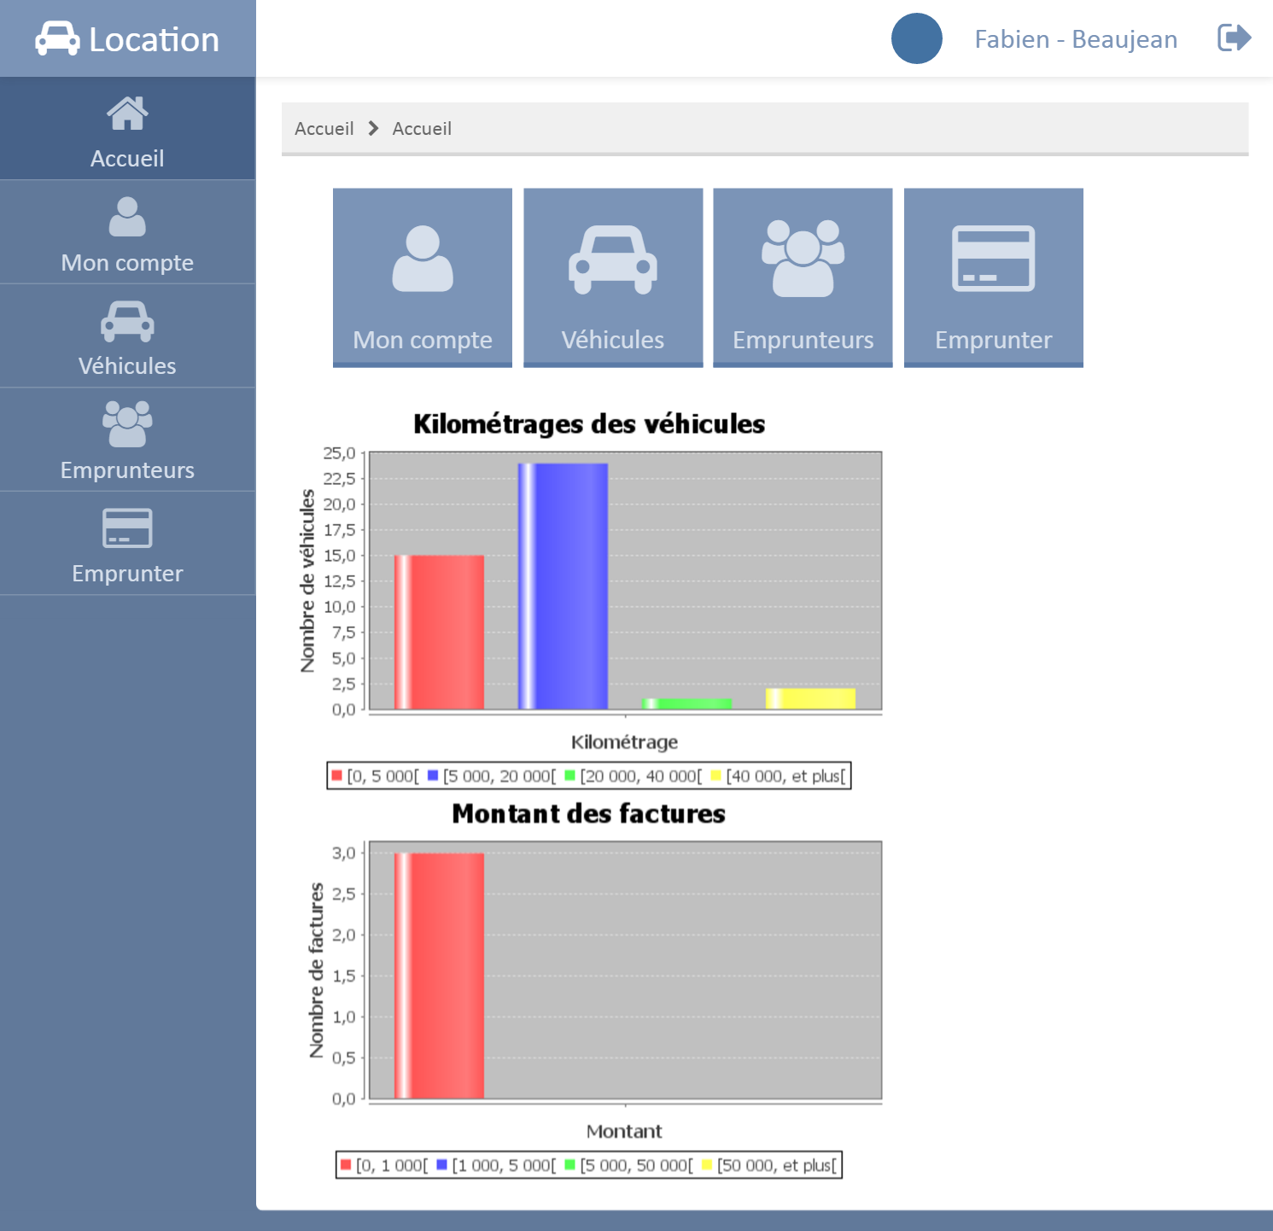

Page d’accueil de l’application

L’application est composée de 2 partie ; à gauche se trouve un menu d’accès aux principales fonctionnalités de l’application « Mon compte », « Gestion des véhicules », « Gestion des emprunteurs » et « Gestion des emprunts » et à droite se trouve le corps de la page.

Sur l’accueil, le corps est occupé par les mêmes raccourcis que dans le menu ainsi que par 2 histogrammes récapitulatifs. Le premier histogramme représente les véhicules selon leur kilométrage répartis par tranches tandis que le second histogramme représente les factures de tous les adhérents selon leur montant réparties également en plusieurs tranches.

## D. Page « Mon compte »

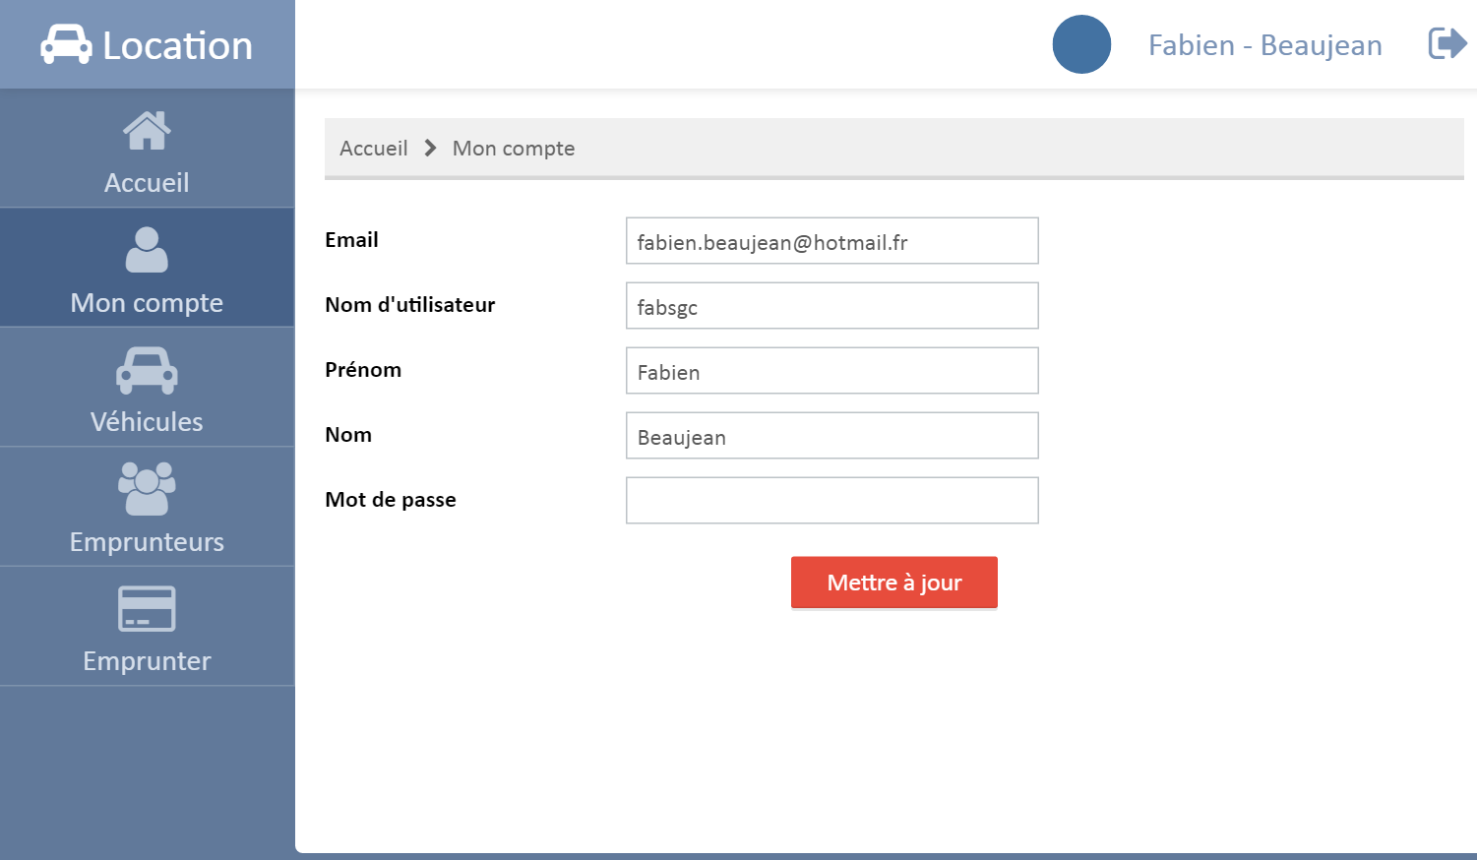

Page « Mon compte »

La page « Mon compte » est une simple page permettant à l’utilisateur (à l’employé de l’entreprise donc) de modifier ses informations personnelles :

* Email
* Nom d’utilisateur
* Prénom
* Nom
* Mot de passe qui doit faire 6 caractères au minimum

## E. Page véhicules

### 1) Page d’accueil

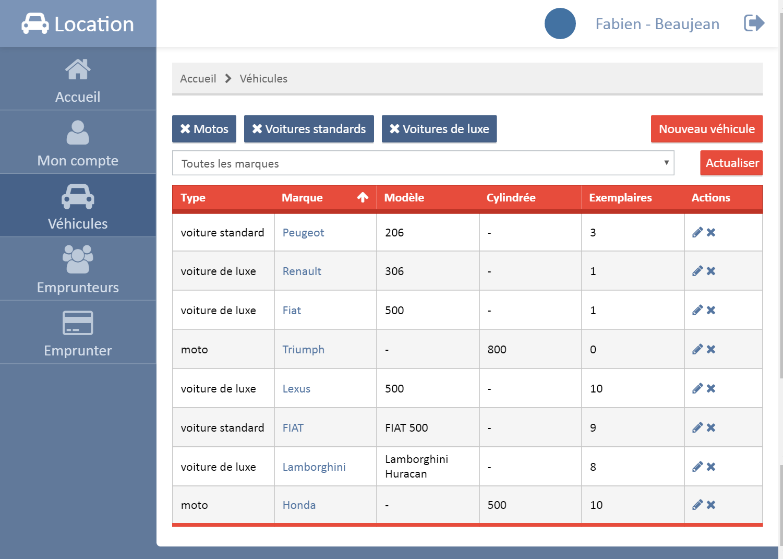

Page d’accueil de la gestion des véhicules

La page d’accueil de la gestion des véhicules affiche un tableau contenant tous les véhicules enregistrés dans l’application. Pour chaque véhicule, on affiche son type, sa marque, son modèle si c’est une voiture, sa cylindrée si c’est une moto, le nombre d’exemplaires ainsi que la possibilité d’éditer et de supprimer le véhicule.

Il est possible de faire une recherche selon la marque du véhicule via la liste déroulante située au-dessus du tableau. Il est également possible de filtrer selon le type du véhicule : « moto », « voiture standard » et « voiture de luxe » via les 3 boutons bleu situés encore au-dessus et de trier le tableau selon la marque des véhicules.

Enfin, il est possible de créer un véhicule via le bouton « nouveau véhicule ».

### 2) Création et modification d’un véhicule

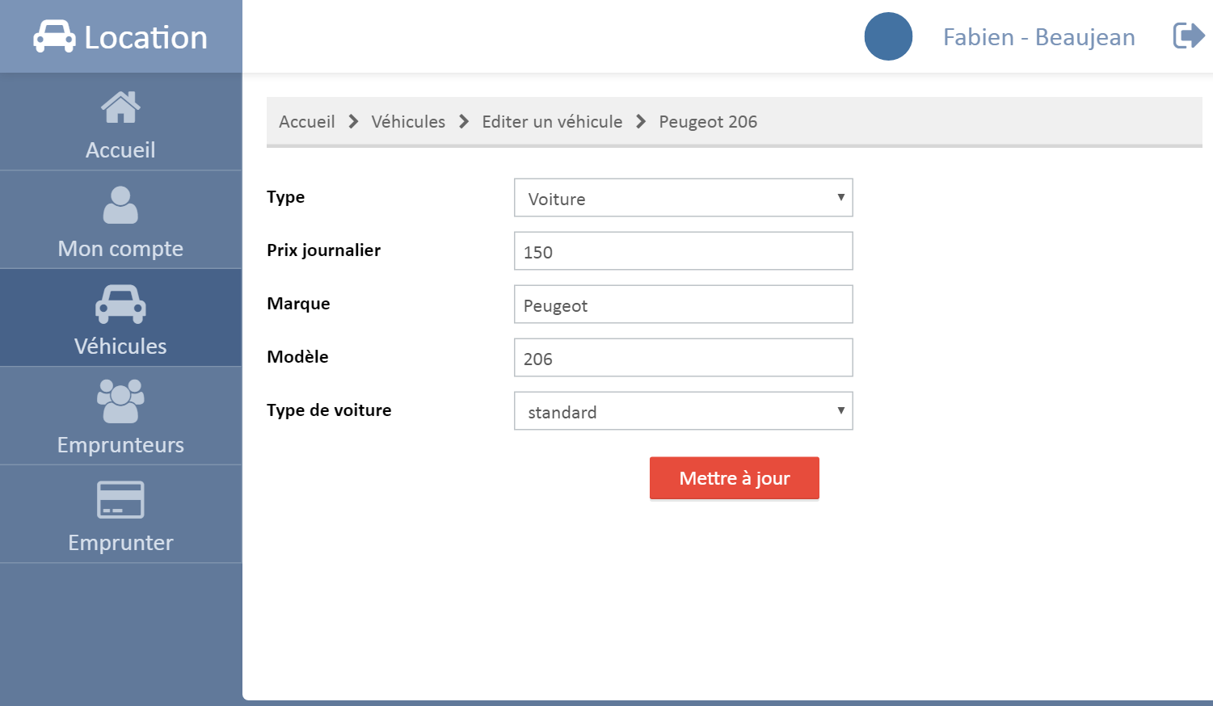

Modification d’un véhicule

Lors de la création ou la modification d’un véhicule, l’application demande à l’utilisateur de renseigner plusieurs champs :

* Type : voiture ou moto
* Prix journalier
* Marque
* Modèle : si c’est une voiture
* Type de voiture : si c’est une voiture
* Cylindrée : si c’est une moto

### 3) Suppression d’un véhicule

La suppression d’un véhicule se fait en cliquant sur la crois dans la colonne « actions » du tableau de la page d’accueil. Si un véhicule est supprimé, tous les exemplaires qui lui sont liés le sont aussi.

### 4) Informations détaillés d’un véhicule

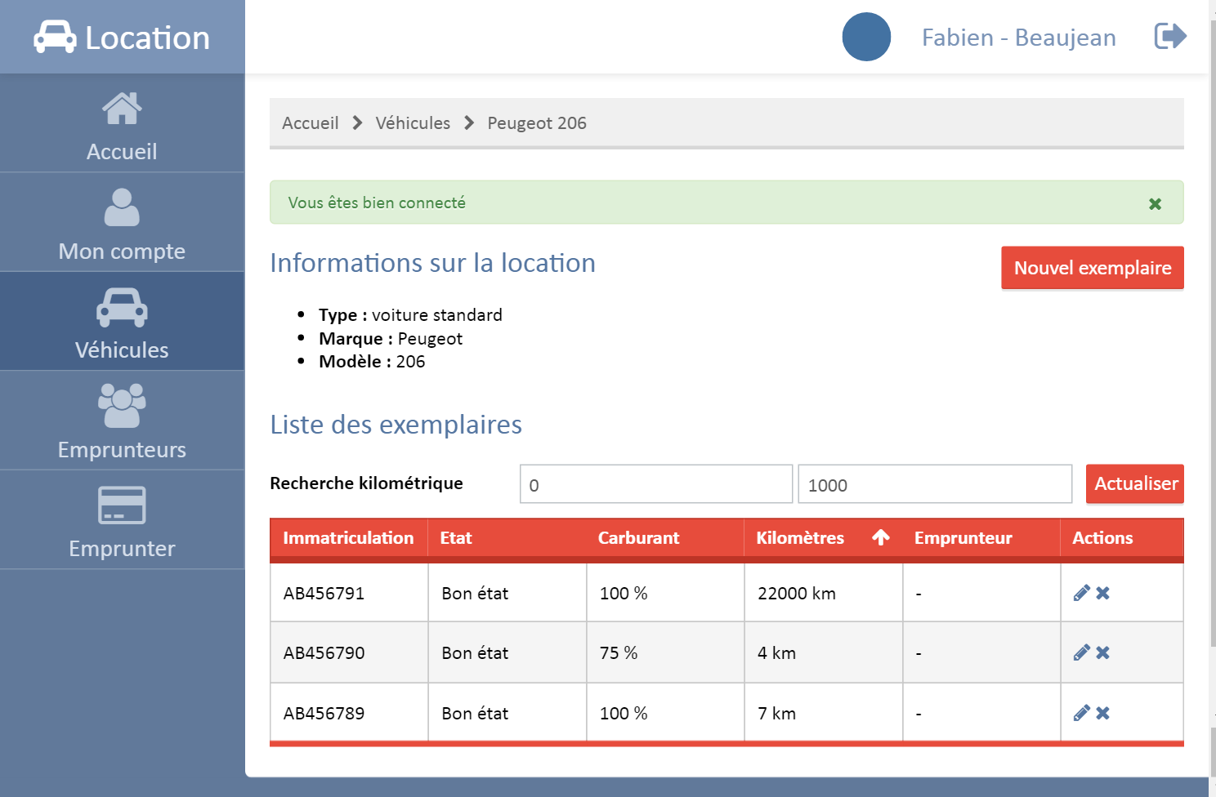

Informations détaillées d’un véhicule

A partir du tableau d’accueil des véhicules, il est possible d’afficher les informations détaillées sur un véhicule en particulier. La première partie de la page résume les caractéristiques générales du véhicule sélectionné. La 2ème partie de la page est un tableau affichant la liste des exemplaires enregistrés pour ce véhicule. Pour chaque exemplaire, le tableau affiche son immatriculation, son état (bon ou mauvais), son niveau de carburant, son compteur kilométrique et la personne qui l’a emprunté (si c’est le cas). Les deux champs suivant le libellé « recherche kilométrique » permettent de filtrer les exemplaires en fonction de leur compteur. Il est également possible de créer un nouvel exemplaire via le bouton rouge « Nouvel exemplaire » et de trier le tableau suivant le nombre de kilomètres.

### 5) Création et modification d’un exemplaire

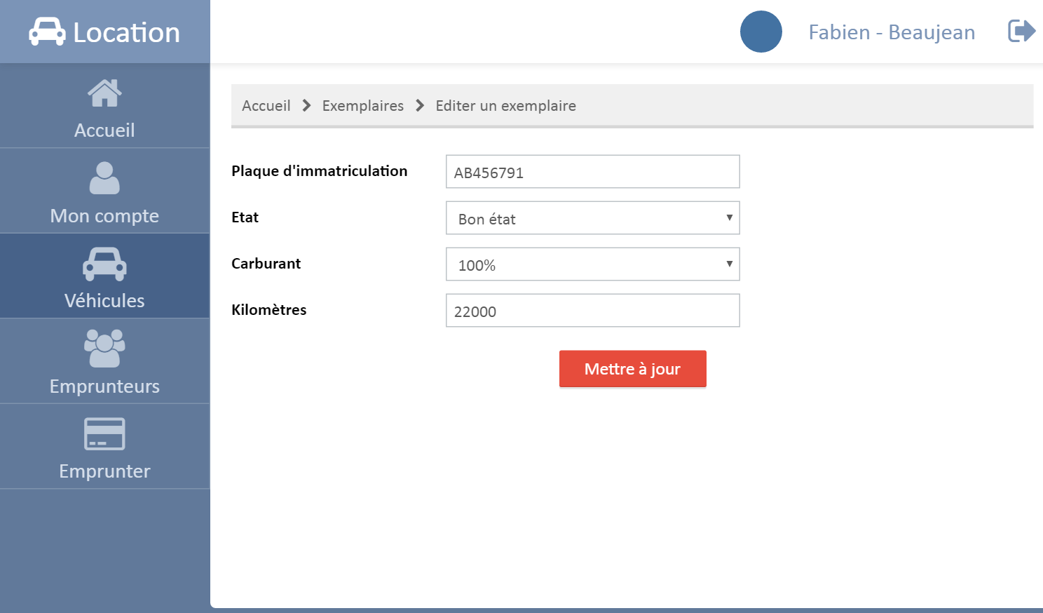

Modification d’un exemplaire

La création ou la modification d’un véhicule demande à l’utilisateur plusieurs informations :

* La plaque d’immatriculation du véhicule qui ne doit pas déjà exister
* L’état actuel du véhicule (bon ou mauvais)
* Le niveau de carburant du véhicule (0%, 25%, 50%, 75%, 100%)
* Le nombre de kilomètres au compteur

## F. Page emprunteurs

### 1) Page d’accueil

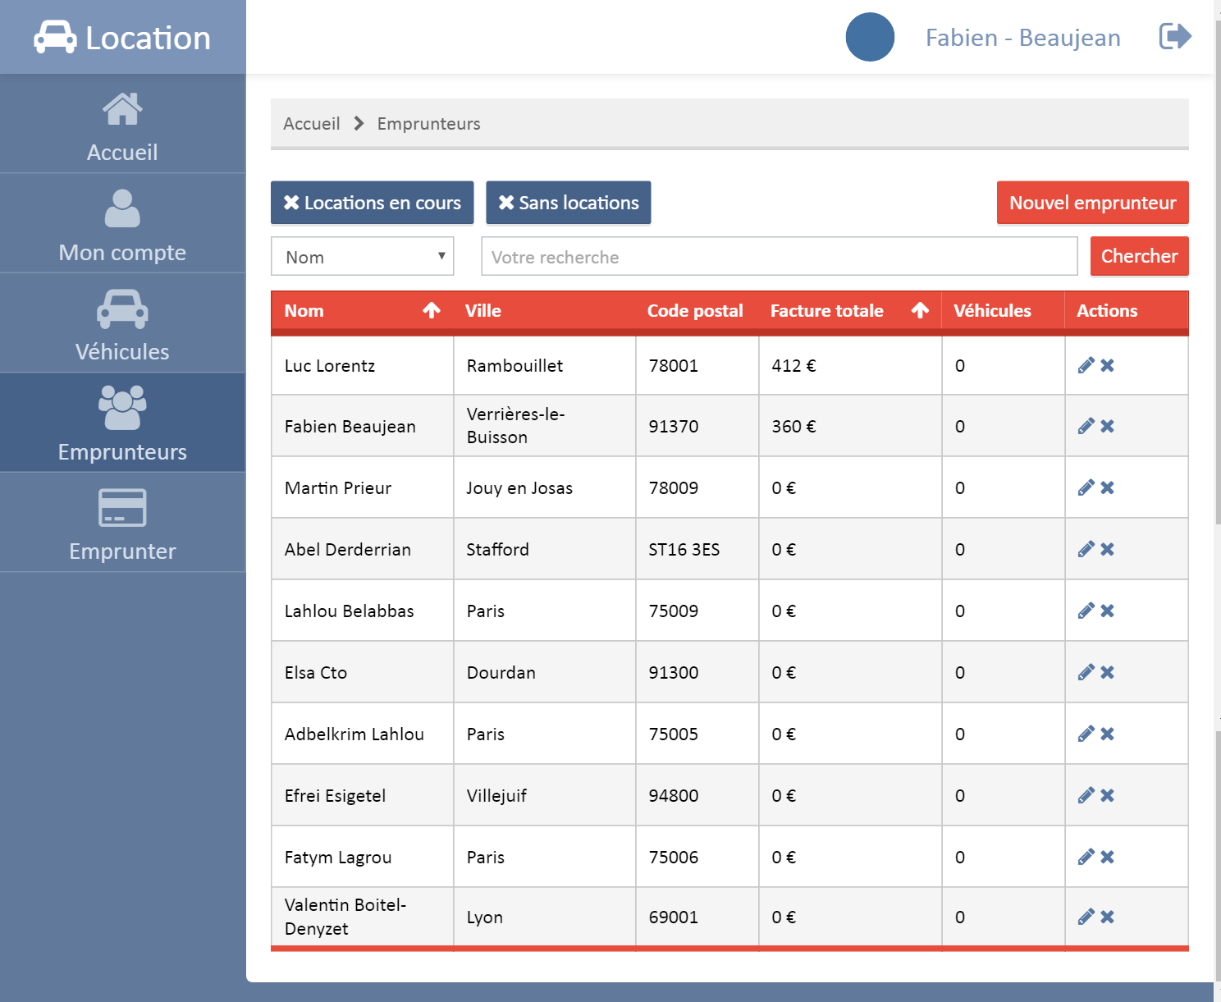

Gestion des emprunteurs

La page d’accueil du module de gestion des emprunteurs affiche sous la forme d’un tableau la liste de tous les clients de l’entreprise propriétaire de l’application. Il est possible de filtrer les adhérents selon leur nom ou un type de véhicule emprunté via la liste déroulante située au-dessus du tableau. Il est également possible de n’afficher que les adhérents ayant des locations en cours ou non. Le tableau affiche pour chaque adhérent plusieurs informations :

* Le nom et le prénom
* La ville
* Le code postal
* La facture totale de l’adhérent qui comprend toutes ses locations terminées
* Le nombre de véhicules en cours d’emprunt

### 2) Création ou modification d’un emprunteur

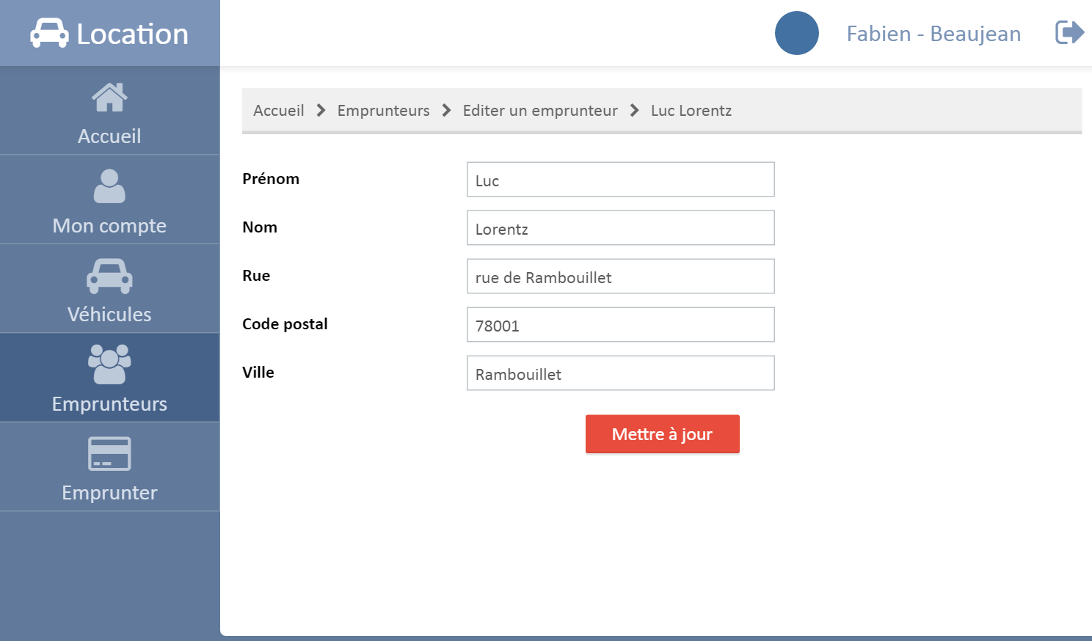

Modification d’un adhérent

Lors de la création ou de la modification d’un adhérent, plusieurs informations sont demandées :

* Le nom de la personne
* Le prénom de la personne
* La rue où il habite
* Son code postal
* Sa ville

## G. Page emprunts

### 1) Page d’accueil

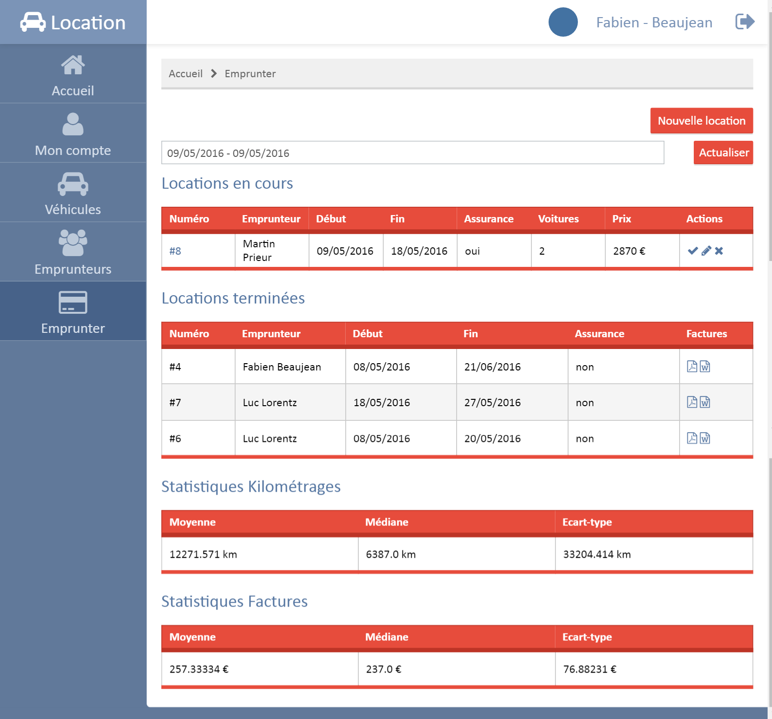

Page d’accueil des emprunts

Il s’agit du cœur de l’application. La page d’accueil des emprunts affiche de manière globale la liste de toutes les locations en cours et terminées. Elle est divisée en plusieurs parties. Tout d’abord un tableau affiche la liste des locations qui sont en cours (où les véhicules empruntés n’ont pas encore été rendus. Pour chaque location, ce tableau indique, le numéro de la location, l’emprunteur, la date de début, la date de fin, si l’emprunteur a pris une assurance, le nombre de de véhicules loués et le prix prévisionnel. Le second tableau affiche quant à lui la liste des locations terminées. En plus des informations du premier tableau, celui-ci permet également d’accéder aux factures au format pdf et texte. Il est possible de filtrer le contenu de ces deux tableaux en fonctions de la date de début des locations via le champ situé au-dessus. Enfin, les deux derniers tableaux affichent les statistiques sur le kilométrage global des véhicules et sur les factures.

### 2) Création d’une location

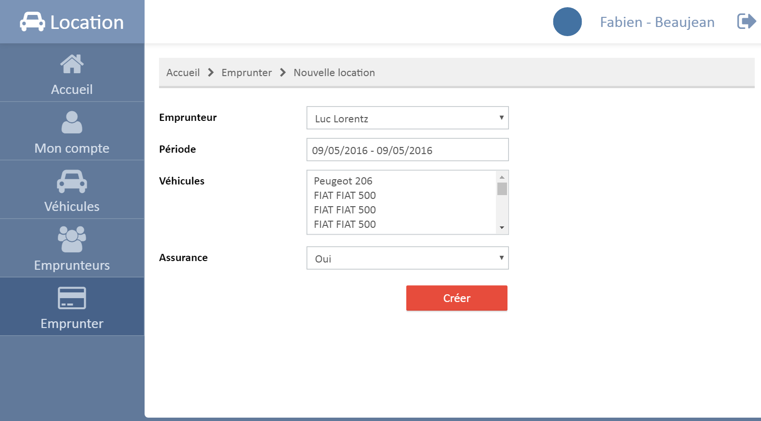

Création d’une nouvelle location

Lorsqu’un employé créé une nouvelle location, il doit renseigner plusieurs champs :

* L’emprunteur
* La date de début et la date de fin : la date de début ne peut pas être dans le passé et la date de fin ne peut pas être inférieure à la date de début
* Les véhicules empruntés : une liste déroulante permet de sélectionner plusieurs véhicules parmi tous les exemplaires encore disponibles
* La souscription à une assurance : si le client souscrit à l’assurance, il devra payer une majoration de 25€ par véhicule. En revanche, si jamais l’un des véhicules est rendu en mauvais état, il ne devra payer que 50% des réparations

### 3) Retour d’une location

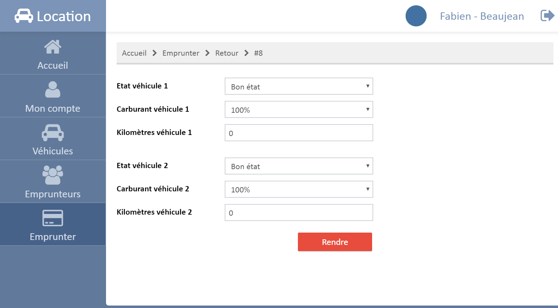

Retour d’une location

Lorsqu’un client se rend dans une agence afin de procéder au retour des véhicules, l’employé, doit saisir pour chaque véhicule un certain nombre d’informations avant de pouvoir visualiser la facture :

* Etat du véhicule (bon ou mauvais), sachant que le véhicule est toujours loué en bon état
* Carburant consommé (le niveau de carburant est toujours de 100% à la location)
* Nombre de kilomètres parcourus

Une fois ces informations saisies, la facture peut être générée en tenant des contraintes suivantes :

* Si un véhicule est rendu en mauvais, un coût de 224€ s’ajoute au prix de la location ou de 112€ si le client a souscrit à une assurance
* Si le niveau de carburant n’est pas de 100%, le client paie 1€ par pourcent manquant
* Si le client a souscrit à une assurance, il paie 25€ supplémentaire par véhicule

### 4) Consultation de la facture

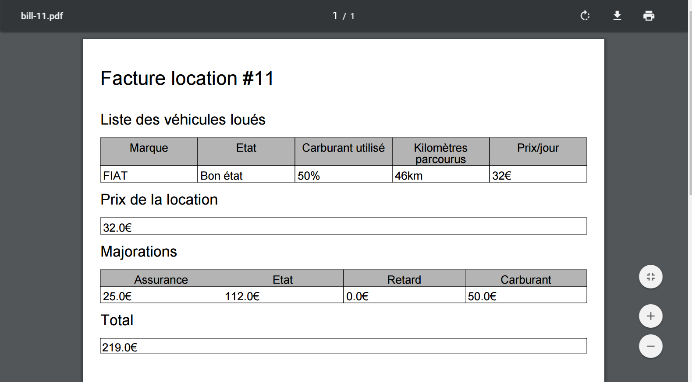

Facture générée

Sur cette facture, on peut voir que l’utilisateur a loué un seul véhicule de la marque FIAT pour un prix journalier de 32€. Le véhicule a été rendu en bon état avec 50% du carburant utilisé. L’utilisateur a également souscrit à une assurance et n’est en retard, il doit donc payer 219€.

# II. Structures de données

## A. Base de données

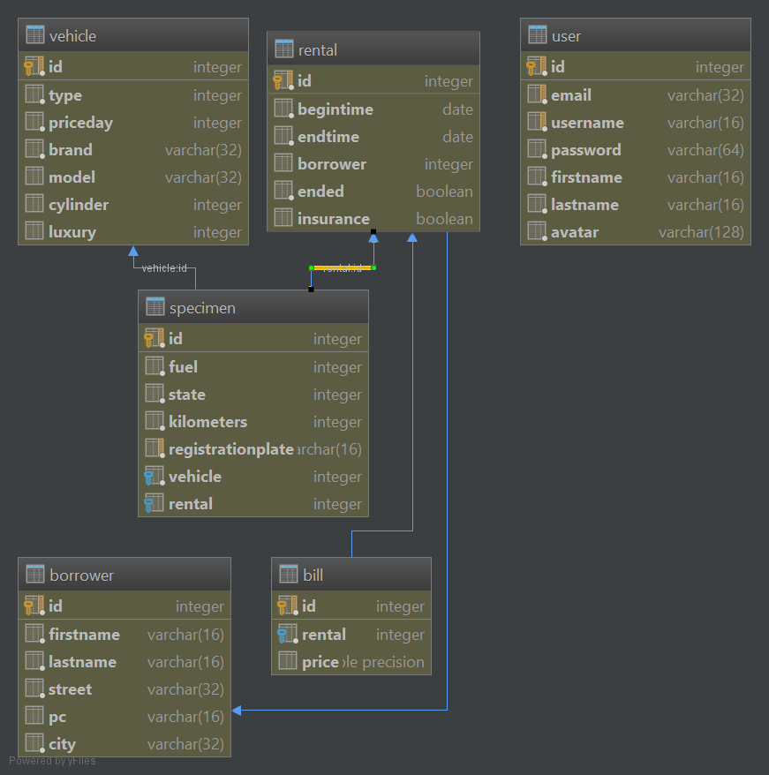

D’après le MCD généré via notre IDE, on peut voir que nous utilisons seulement 6 tables pour stocker les données de notre application.

La table user contient toutes les informations relatives aux employées qui peuvent se connecter à l’application. La table vehicle représente un véhicule, tandis que la table specimen représente un exemplaire d’un véhicule en particulier. La table borrower représente un client de l’entreprise. La table rental représente une location et la table bill représente la facture émise après le retour d’une location.

## B. Diagrammes des classes

Pour ce projet, nous avons décidé d’adopter une architecture MVC. Les contrôleurs, les modèles et les vues sont donc séparées. Les contrôleurs et les modèles sont en Java, tandis que les vues utilisent Apache Velocity Engine pour fonctionner.

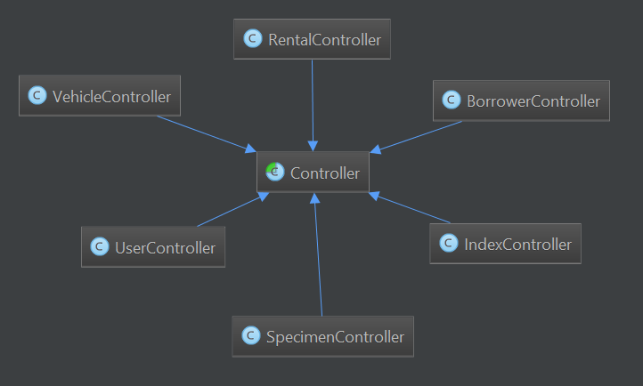

Les contrôleurs

L’application se compose de 5 contrôleurs gérant chacun une fonctionnalité de l’application et héritant tous de la classe abstraite Controller

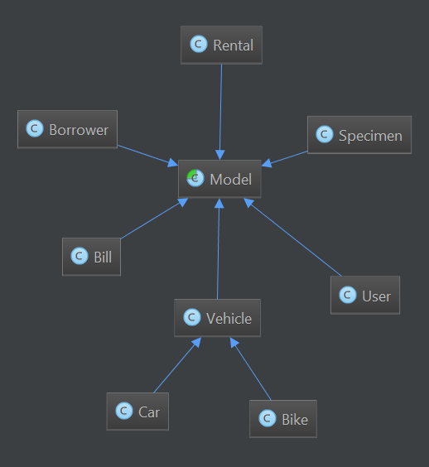

Les modèles

Les modèles héritent tous de la classe abstraite excepté Car et Bike qui héritent de Vehicle.

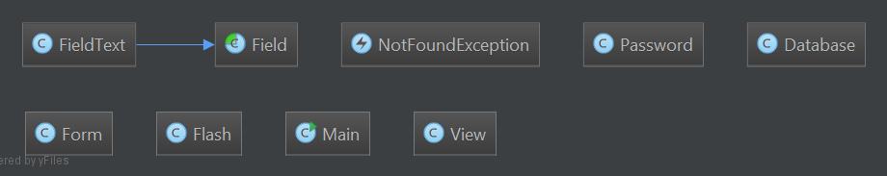

Pour le bon fonctionnement de l’application, certaines autres classes ont été codées :

* FielText, Field et Form constituent le système de validation de formulaires de l’application
* Flash permet d’afficher des messages au chargement d’une page
* View est une classe du moteur de template permettant l’intégration plus facile de Velocity au projet
* Password permet de gérer la sécurisation des mots de passe
* Databaseest une classe singleton contenant une instance de la connexion à la base de données
* Main est le point d’entrée de l’application et la classe où sont définies les routes du site web.

# Conclusion

Après avoir réalisé ce projet de bout en bout, il est évident que nous pouvons dire que nous avons un bien meilleur aperçu des possibilités offertes par l’écosystème Java. Nous sommes maintenant capables de créer des interfaces graphiques avec Swing, mais aussi des sites web au moyen de framework web Java. Nous sommes également capables de communiquer avec des bases de données.

Bien évidemment l’application que nous avons réalisée reste encore lacunaire ; il est tout à fait envisageable de pouvoir l’améliorer en permettant par exemple de gérer d’autres véhicules.

# Webographie

* Stack Overflow
* Oracle
* Maven
* Apache